

微算機原理及應用實習

期末專題報告書

車輛號誌燈

任課教師：李仁貴 老師

班級：電子二甲

學生：陳聖樺 107360103

學生：柯欣廷 107360105

學生：林彥甫 107450031

組別：第7組

**前言：**

現代人工作繁忙，大眾運輸系統雖然可以解決交通堵塞問題，但道路車流量的控管才能有效舒緩交通，那號誌系統的重要性是無可厚非的。

**目錄：**

前言--------------------------------------------2

動機與目的--------------------------------------3

功能原理----------------------------------------3

系統架構圖--------------------------------------3

程式流程圖-------------------------------------4

成果展示及說明---------------------------------5-6

心得--------------------------------------------7

未來展望----------------------------------------7

程式碼-----------------------------------------8-12

**動機與目的：**

隨著交通工具發展迅速，使得號誌系統需要因應交通壅塞問題去作即時調整，才能使得整體交通流動更為順暢。

傳統的號誌技術或標準並不太適用於現今交通環境，利用畫面及燈號顯示，讓駕駛人更能注意當前交通情形，將大大減少事故發生，所以必須跟隨號誌技術的進步及駕駛人角度去從事研究開發。

這是本專題開發的主要動機。

**功能原理：**

利用TIMER倒數紅綠燈秒數，LED來表示紅綠燈號誌，按鈕與ADC設定紅綠燈秒數，LCD顯示目前車輛狀況，以四大系統達成道路行駛的模擬。

**系統架構圖：**

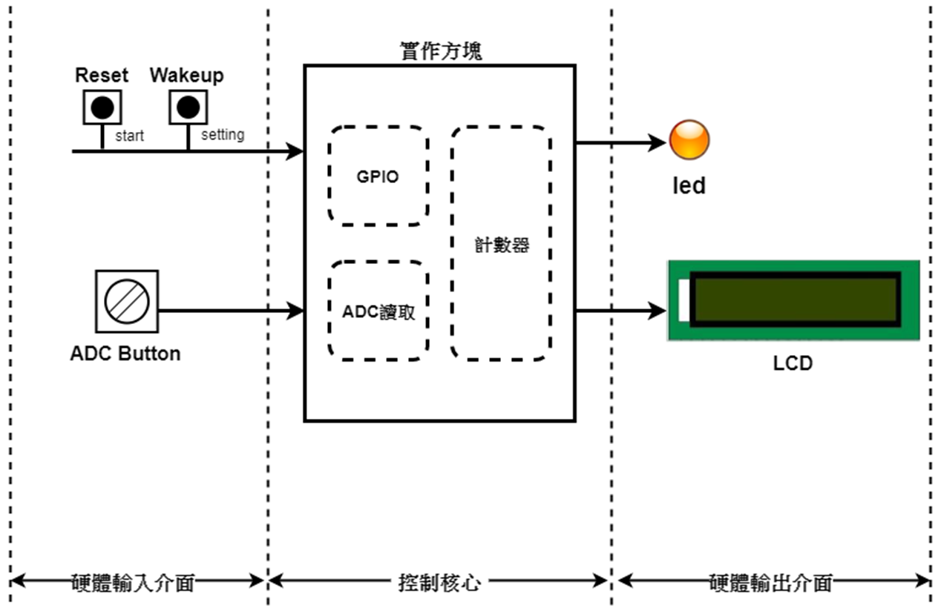

**程式流程圖：**

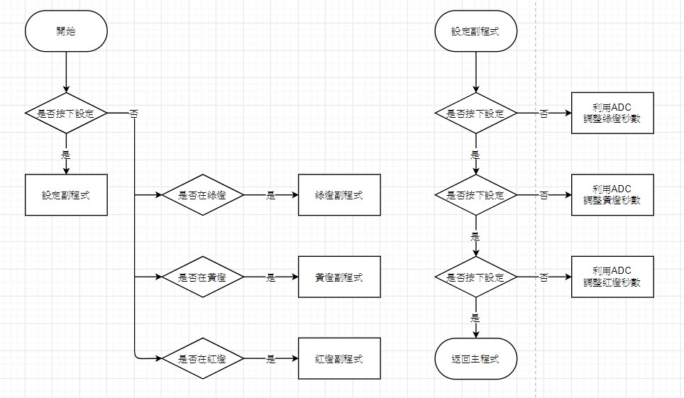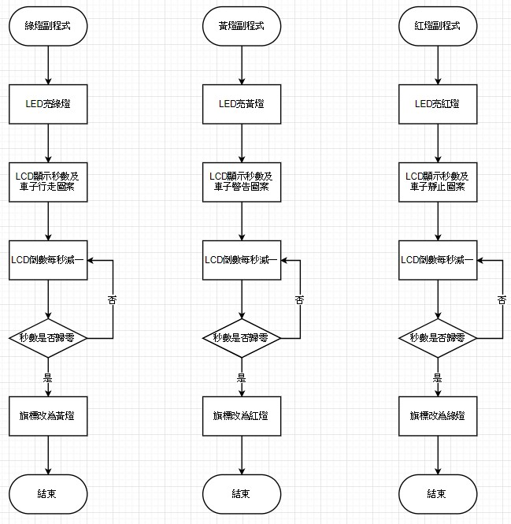

**成果展示及說明：**

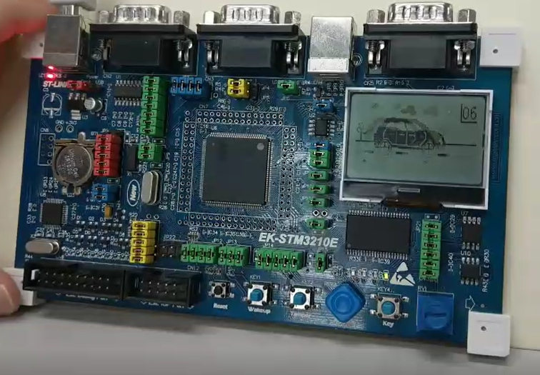

* 綠燈狀況

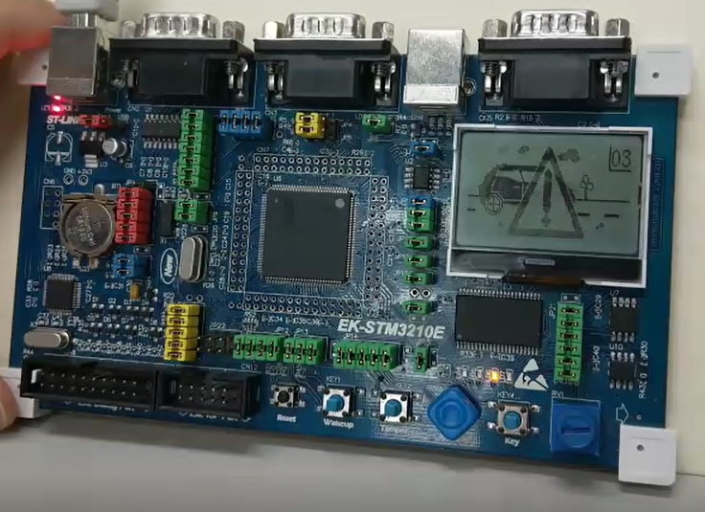

* 黃燈狀況

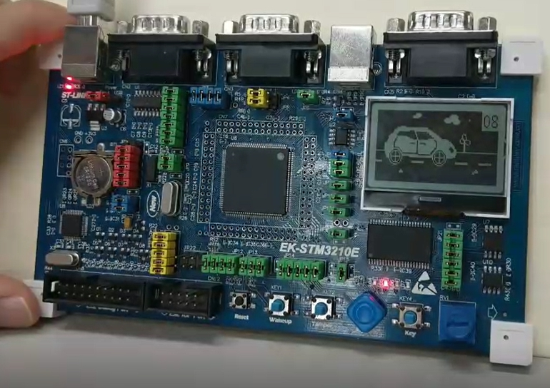

* 紅燈狀況

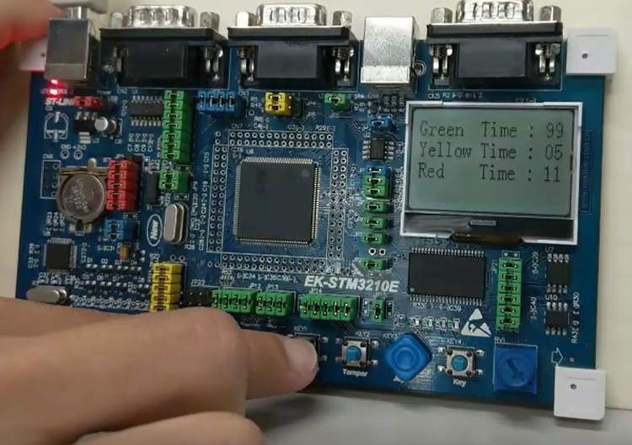

* 設定畫面

**心得：**

看似簡單的專題設計，卻培養了我們團隊合作的能力，碰到困難時，大家都不在意分工的內容，主動來幫忙有困難的隊友們，一道一道關卡突破後，意外的我們完成的很快，最後就著重在LCD的美觀，整個專題完成時，功能既完整且輸出華麗，其他組看他也紛紛稱讚，我們非常有成就感。

**未來展望 :**

希望此專題能夠以更好的模式，將我們目前有所不足的更加的精進，並希望能在將來的某一天在道路上看見它的存在，使的交通更加的安全，並讓行人能夠安心地出門，平安的回家。

**程式碼：**

